Муниципальное бюджетное дошкольное образовательное учреждение

« Детский сад №1 «Солнышко» комбинированного вида»

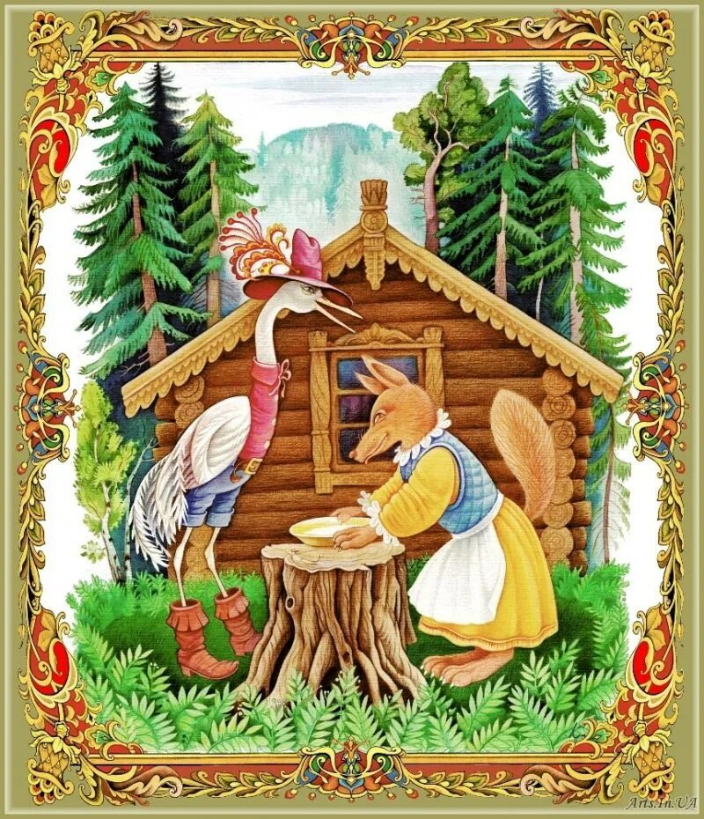

***Проект***

***« Развитие речи у детей раннего возраста посредством русских народных сказок»***

*I группа раннего возраста*

***Выполнила проект:***

***Аскерова Марал Мамед кызы***

Верхняя Салда

2022

Муниципальное бюджетное дошкольное образовательное учреждение

« Детский сад №1 «Солнышко» комбинированного вида»



***Проект по развитию речи в группе раннего возраста « Говорушки»***

***I группа раннего возраста***

***Выполнила проект:***

***Аскерова Марал Мамед кызы***

Верхняя Салда

2022



**Муниципальное бюджетное дошкольное образовательное учреждение**

**« Детский сад №1 «Солнышко» комбинированного вида**»

***Проект***

***« Скоро скоро Новый год»***

***I группа раннего возраста***

***Выполнила проект:***

***Аскерова Марал Мамед кызы***

Верхняя Салда

2021

Муниципальное бюджетное дошкольное образовательное учреждение

« Детский сад №1 «Солнышко» комбинированного вида»



***Проект***

***« Мамин день»***

***I группа раннего возраста***

***Выполнила проект:***

***Аскерова Марал Мамед кызы***

Верхняя Салда

2023

**Приложение 1**

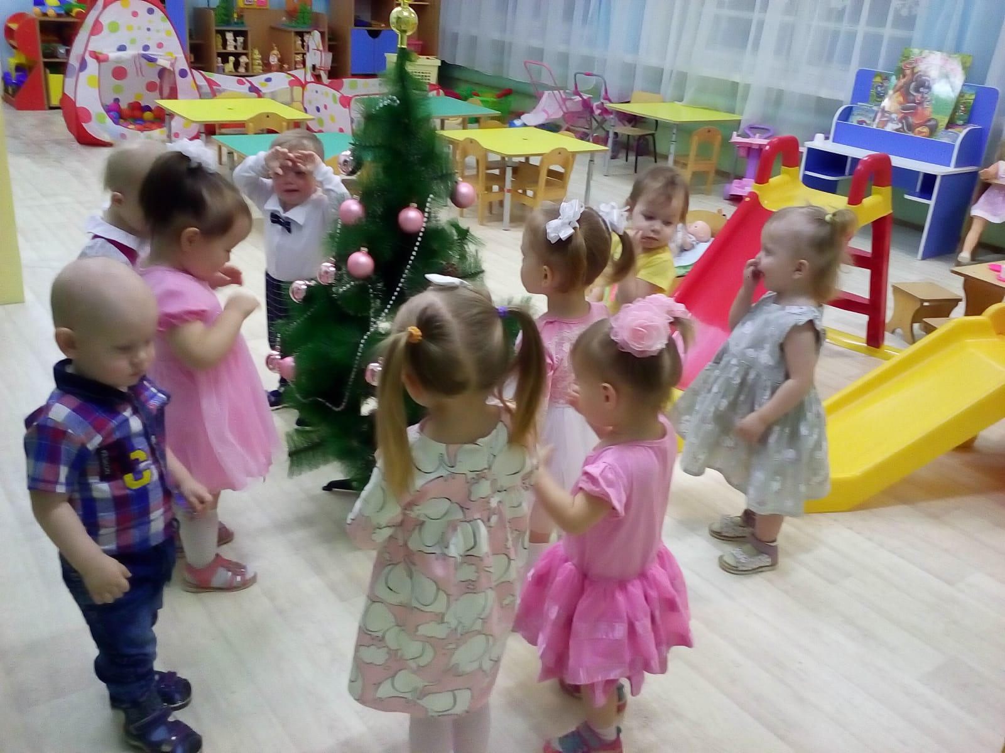

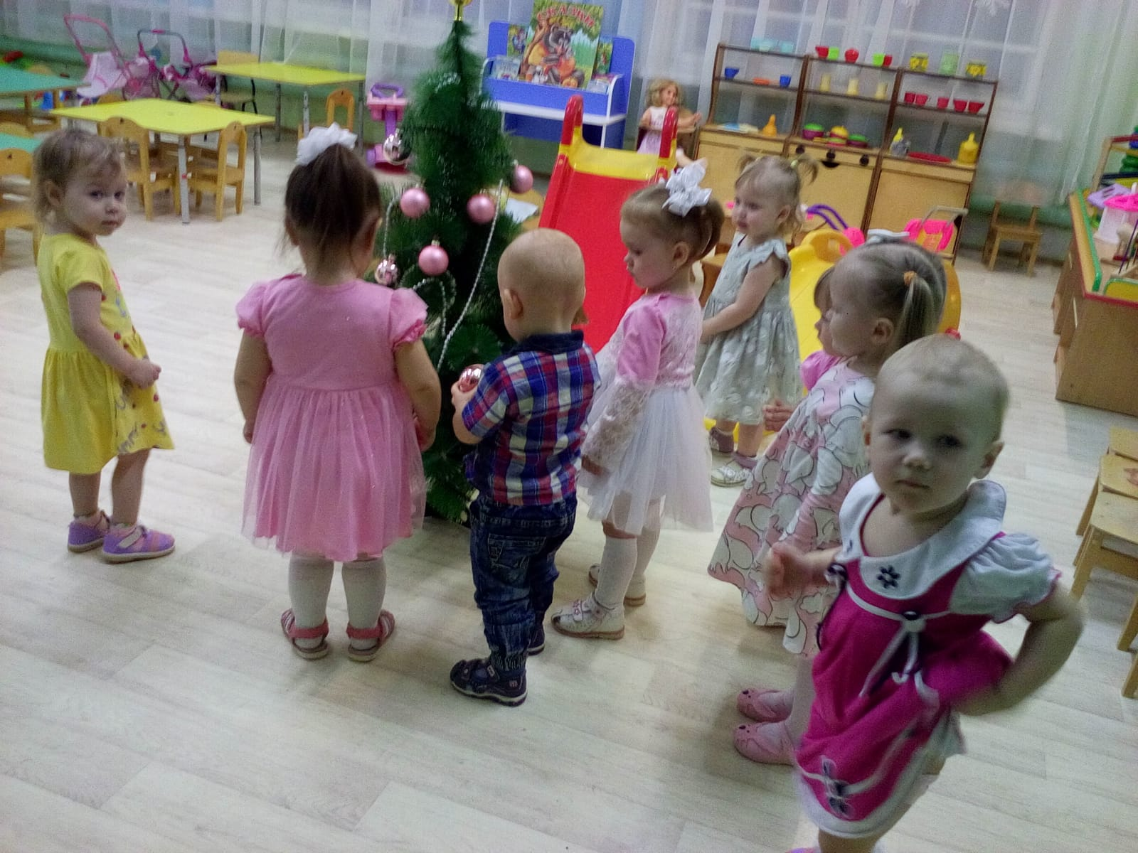

Приложение 2

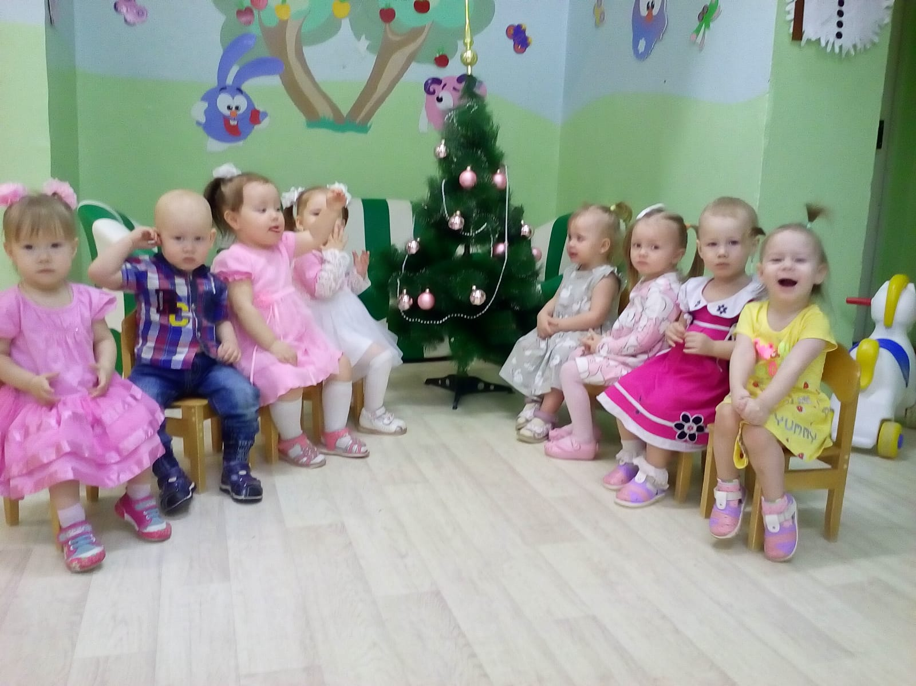

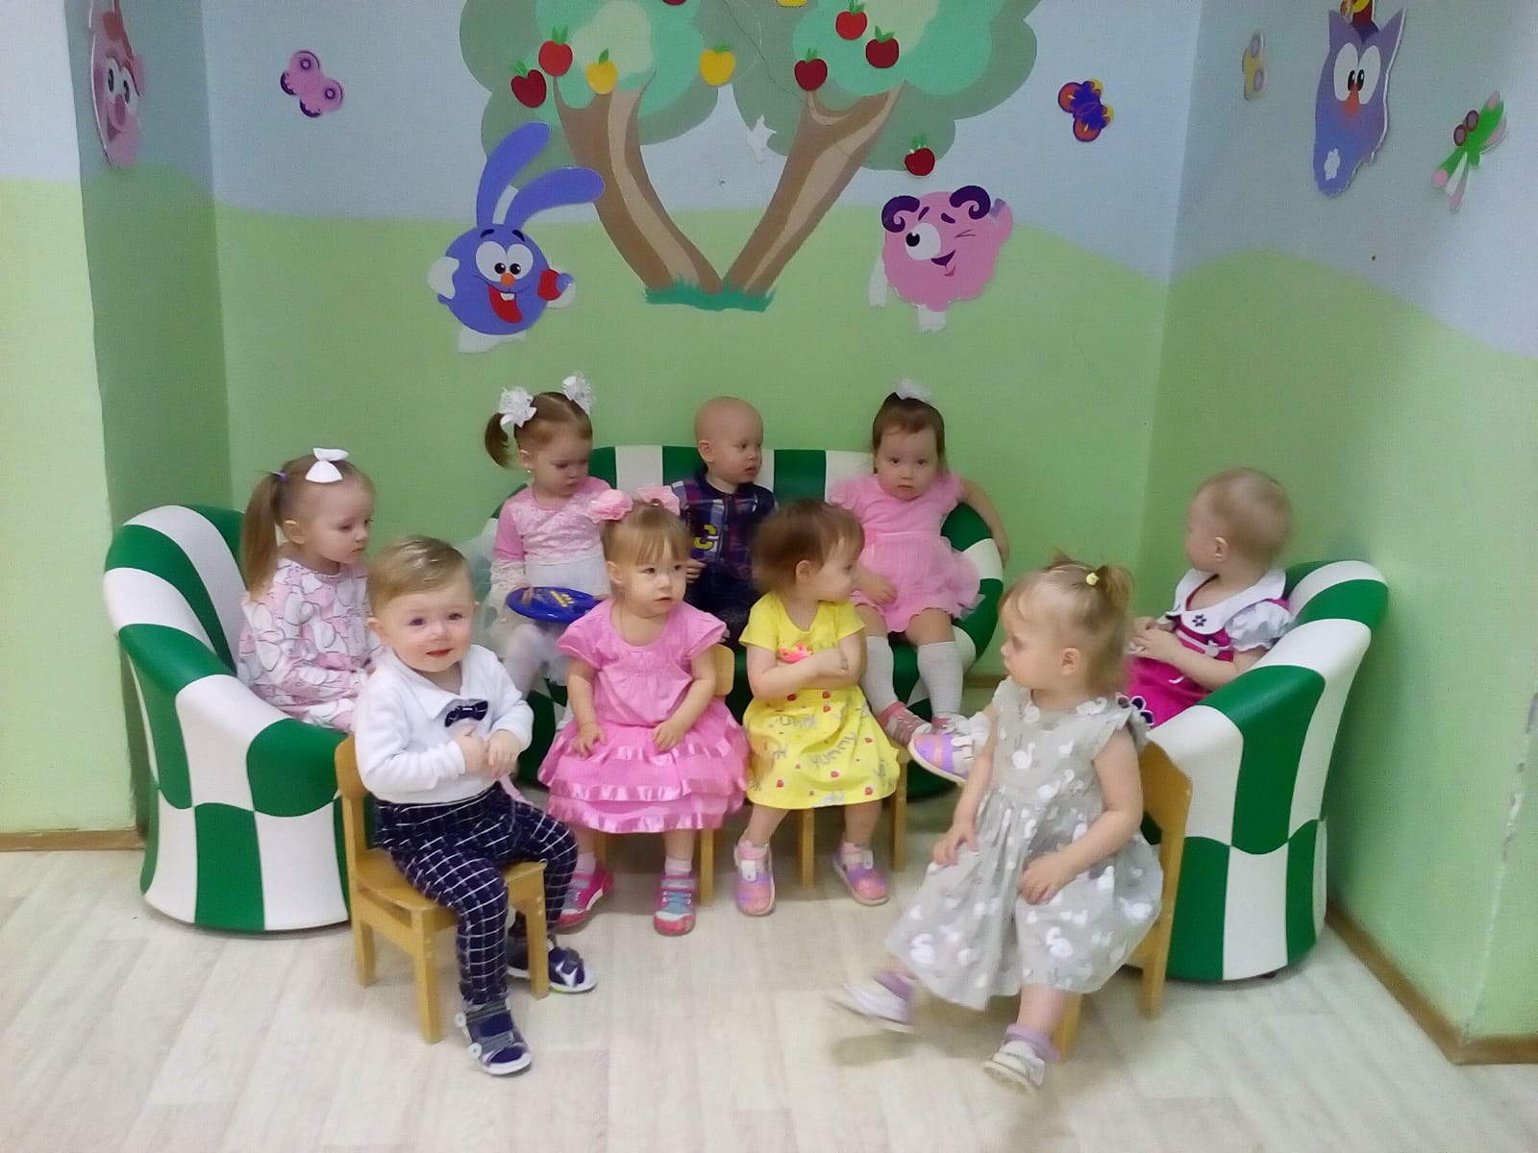

**Приложение 3**

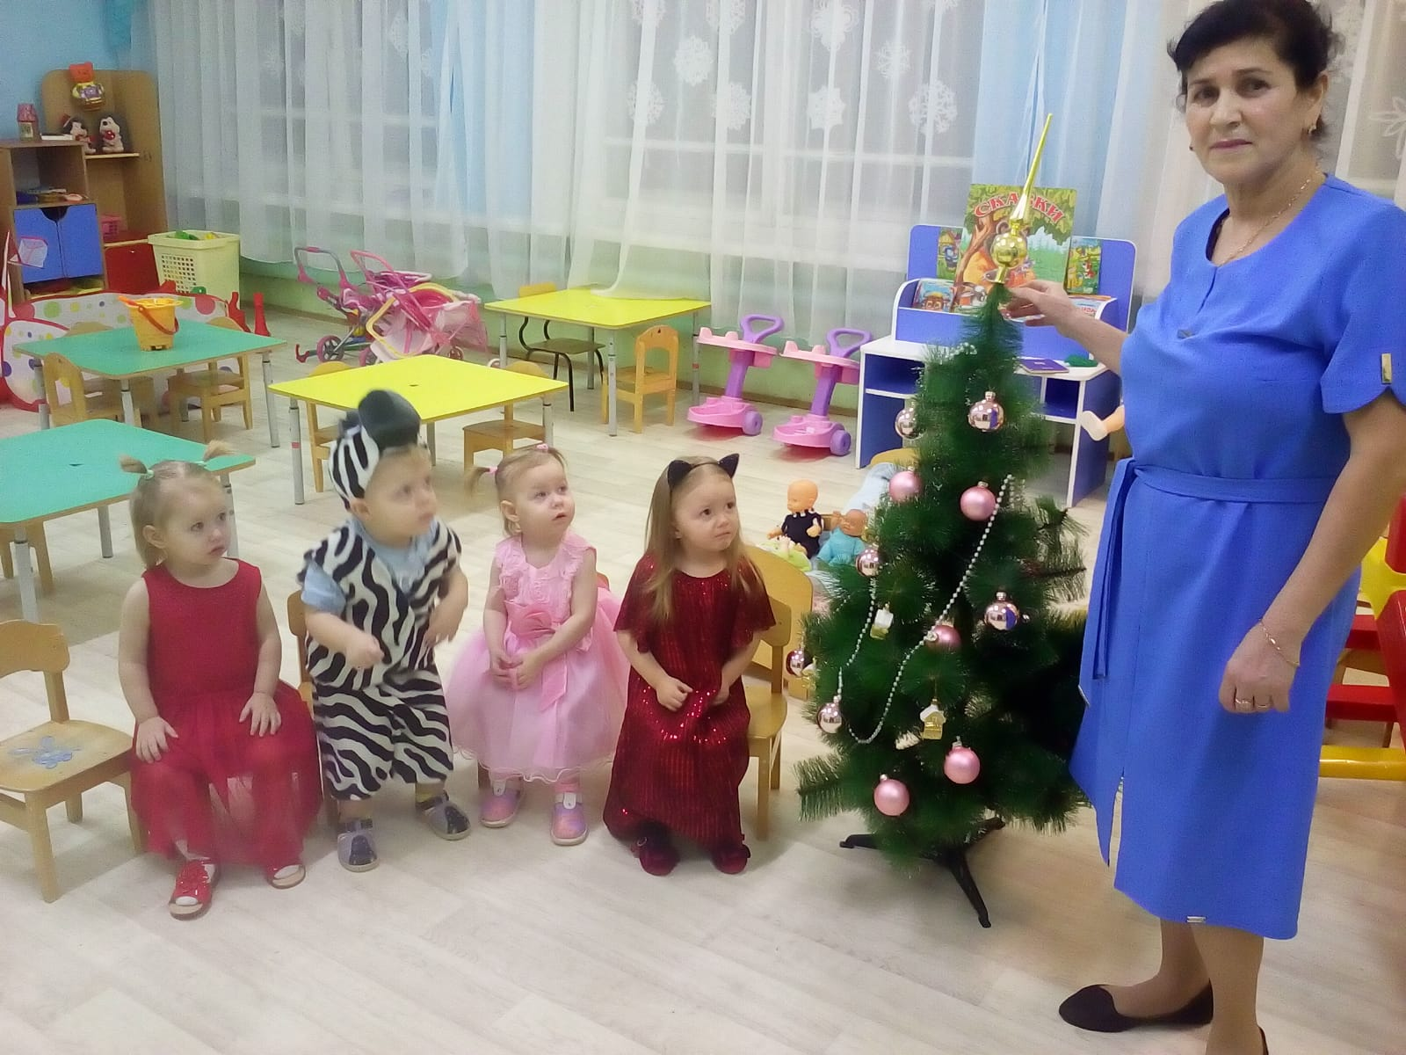

Приложение 1

|  |  |
| --- | --- |
|  |  |
|  |  |

Приложение 1

|  |
| --- |
| photo_2023-02-17_21-42-24 |
| photo_2023-02-17_21-42-31 |
| photo_2023-02-17_21-43-54 |
|  |